附件2
各考点地址
一、遂溪县大成中学（湛江市遂溪县遂城街道遂海路190号）
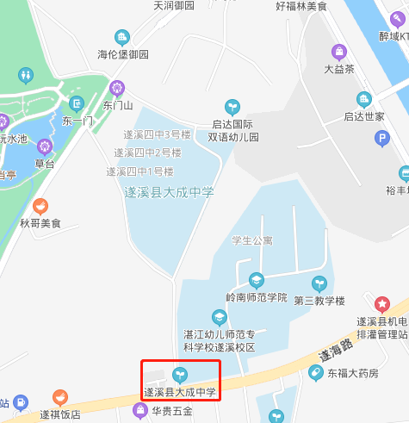
二、遂溪县黄学增纪念中学（原遂溪县第二中学校址，湛江市遂溪县遂城街道农林路143号）
